**Пояснительная записка**

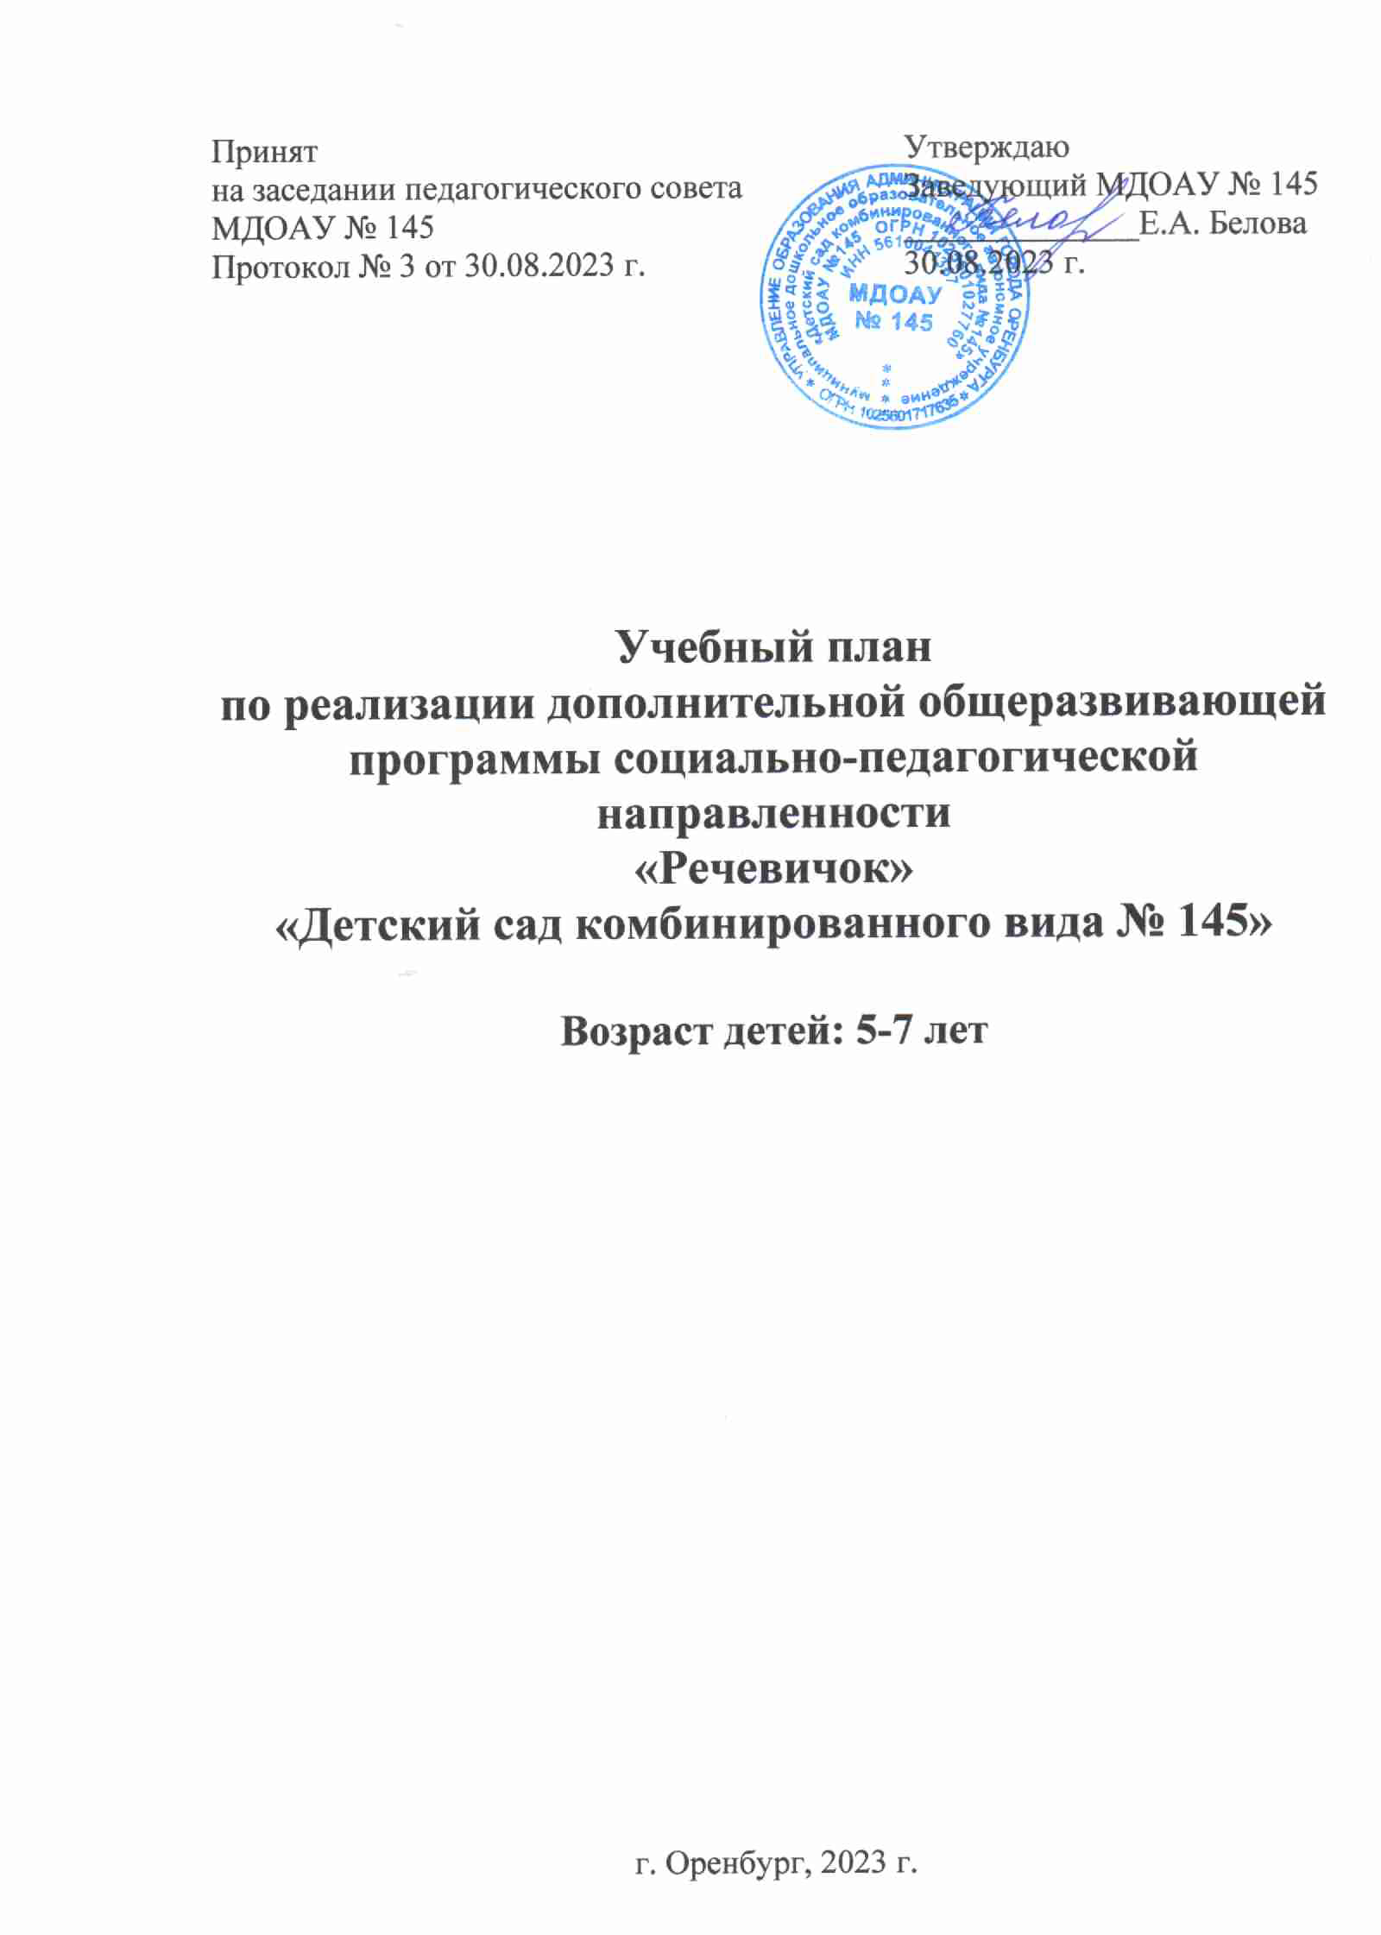

Дополнительная общеразвивающая программа социально-педагогической направленности «Речевичок» (для детей 5-7 лет) составлена и разработана на основе программ и пособий: Г.А. Глинка «Буду говорить, читать, писать правильно», Волкова Л.С. и др. «Логопедия»; Воробьева Т.А., Крупенчук О.И. «Логопедические упражнения: Артикуляционная гимнастика»; Власова Т.М., А.Н. Пфафенродт «Фонетическая ритмика»; Воронина Л.П., Червякова Н.А. «Картотека артикуляционной и дыхательной гимнастики, массаж и самомассаж»; Нищева Н.В. «Развитие фонематических процессов и навыков звукового анализа и синтеза у старших дошкольников»; Созонова Н., Куцина Е., Хрушкова И. «Фонетические рассказы и сказки для детей 5-7 лет»; Спивак Е.Н. «Звуки Ш,Ж,Ч,Щ, (С,З,Ц,), (Л,Р). Речевой материал»; Туманова Т.В. «Исправление звукопроизношения у детей. Дидактический материал»; Ткаченко Т.А. «Коррекция фонетических нарушений у детей. Подготовительный этап».

Учебный план по реализации Дополнительной общеразвивающей программы социально-педагогической направленности «Речевичок» (для детей 5-7 лет) является локальным нормативным документом, регламентирующим общие требования к организации учебного процесса МДОАУ № 145, разработан в соответствии с нормативными документами:

- Федеральным законом «Об образовании в РФ» от 29.12.2012 г. № 273-ФЗ;

- Постановлением Главного государственного санитарного врача РФ от 28.09.2020 г. № 28 «Об утверждении санитарных правил СП 2.4.3648-20 «Санитарно-эпидемиологические требования к организациям воспитания и обучения, отдыха и оздоровления детей и молодежи»;

- Постановлением Главного государственного санитарного врача РФ от 28.01.2021 г. № 2 «Об утверждении санитарных правил и норм СанПиН 1.2.3685-21 «Гигиенические нормативы и требования к обеспечению безопасности и (или) безвредности для человека факторов среды обитания»;

- Приказом Министерства просвещения РФ от 9 ноября 2018 г. № 196 «Об утверждении Порядка организации и осуществления образовательной деятельности по дополнительным общеобразовательным программам».

Учебный план учитывает в полном объеме возрастные, психологические, физические особенности воспитанников и отвечает требованиям охраны и жизни и здоровья.

**Учебно-методическое обеспечение реализации дополнительной общеразвивающей программы социально-педагогической направленности «Речевичок»**

**Литература для организации педагогического процесса:**

1. Волкова Л.С. и др. Логопедия: 5-е изд., перераб. И доп. – М.: Гуманитар. изд. центр ВЛАДОС, 2009. - 703 с.

2. Воробьева Т.А., Крупенчук О.И. Логопедические упражнения: Артикуляционная гимнастика. СПб.: Издательский Дом "Литера", 2012. – 64 с.: ил. – (Серия "Уроки логопеда").

3. Власова Т.М., А.Н. Пфафенродт. Фонетическая ритмика. М.: ВЛАДОС, 2006. - 240с.

4. Воронина Л.П., Червякова Н.А. Картотека артикуляционной и дыхательной гимнастики, массаж и самомассаж. СПб.: "ДЕТСТВО-ПРЕСС", 2017. - 80с.

5. Громова О.Е. Логопедическое лото. Учим звук. (Р-РЬ, Ш-Ж,Л-Ль,Ч-Щ, С-СЬ, З-ЗЬ). Учебно-игровой комплект. М.:"ООО СФЕРА", 2015.

6. Епифанова О.В. Автоматизация звука Р. Волгоград: "Учитель", 2013.-151с.

7. Иншакова О.Б. Альбом для логопеда / О.Б. Иншакова. – М.: Владос, 2003. - 739 с.

8. Коноваленко В.В., Коноваленко С.В. Индивидуально-подгрупповая работа по коррекции звукопроизношения.– 3-е изд. испр. И доп. – М.: Издательство ГНОМ, 2011. – 216 с.

9. Коноваленко В.В., Коноваленко С.В. Фронтальные логопедические занятия. (1-2-3 пероды). М.: "ГНОМ и Д" 2005.

10. Коноваленко В.В., Коноваленко С.В. Хлоп-топ. Нетрадиционные приёмы коррекционной работы с детьми 6-12 лет. М.: "ГНОМ и Д" 2003. - 20с.

11. Ковшиков В.А. Исправление нарушения, различения звуков. СПб.: "КАРО". 2006. - 128с.

12. Косинова Е.М. Уроки логопеда: игры для развития речи . М: Эксмо: ОЛИСС, 2011. – 192 с.

13. Крупенчук О.И., Воробьева Т.А. Исправляем произношение: Комплексная методика коррекции артикуляционных расстройств СПб.: Изд. дом "Литера", 2010. – 96 с.: ил. – (Серия "Уроки логопеда").

14. Крупенчук О.И. Пальчиковые игры. СПб.: Изд. дом "Литера", 2012. – 32 с.: ил. – (серия «Уроки логопеда»).

15. Крупенчук О.И. Логопедический массаж ложками. СПб.: Изд. дом "Литера", 2014. - 48с.

16. Комарова Л.А. Автоматизация звука (С-З-Ц-Ш-Ж-Щ-Ч-Л-Р) в игровых упражнениях. ). М.: Изд. ГНОМ, 2016.

17. Нищева Н.В. Тетрадь-тренажёр для автоматизации и дифференциации звуков. СПб.: ДЕТСТВО-ПРЕСС, 2016. - 32с.

18. Нищева Н.В. Развитие фонематических процессов и навыков звукового анализа и синтеза у старших дошкольников. Рабочая тетрадь. СПб.: ДЕТСТВО-ПРЕСС, 2015-64с.

19. Созонова Н., Куцина Е., Хрушкова И. Фонетические рассказы и сказки для детей 5-7 лет. Часть 1-2. Екатеринбург: ООО Изд.дом Лиго, 2017. 32с.

20. Спивак Е.Н. Звуки Ш,Ж,Ч,Щ, (С,З,Ц,), (Л,Р) Речевой материал. М. Изд. ГНОМ, 2012. - 88с.

21. Туманова Т.В. Исправление звукопроизношения у детей. Дидактический материал. М.: ГНОМ, 2000. - 96с.

22. Ткаченко Т.А. Коррекция фонетических нарушений у детей. Подготовительный этап. М.: ВЛАДОС, 2015. - 215с.

23. Ткаченко Т.А. Логопед у вас дома. М.: Эскимо, 2017. - 288с.

24. Ткаченко Т.А. Развиваем мелкую моторику и речь. 150 упражнений. М.: Эскимо, 2018.-112с.

**Мониторинговые исследования основаны на использовании методик:**

1. А.М. Быховская Н.А. Казова "Количественный мониторинг общего и речевого развития детей с ОНР" "Детство- Пресс", 2013.
2. И.А. Смирнова "Обследование лексико-грамматического строя и связной речи" Изд. Детство-Пресс, 2006.
3. И.А. Смирнова "Обследование фонетико-фонематической системы речи" Изд. Детство-Пресс, 2006.
4. О.Б. Иншакова "Альбом для логопеда". М., ВЛАДОС, 2004.
5. Н.В. Нищева "Методика проведения обследования ребенка с ОНР (с4до7)
6. В.В. Коноваленко, С.В. Коноваленко "Экспресс-обследование звукопроизношения" Изд. ГНОМ.ПРЕСС, 2000.

**Дидактический материал:**

|  |  |
| --- | --- |
| **Разделы** | **Содержание** |
| **Лексический строй речи** | ***Картинный материал***: "Овощи-фрукты, одежда-обувь, профессии-инструменты, домашние-дикие животные, домашние-дикие птицы, дом-посуда-продукты питания, времена года, растения (деревья, цветы), насекомые, транспорт, бытовая техника, школьные принадлежности, человек (части тела)". |
| **Грамматический строй речи** | ***Игры***: "Предлоги", "Собери матрешку", "Расскажи, что это","Назови действие", "Назови признаки", "Один-много", "Отгадай-ка", "Назови и разложи", "Сложи картинку", "Он и Она", "Противоположности", "Ударение",Многозначные слова", "Антонимы", "Словообразование", Множественное число". |
| **Фонематический строй речи** | ***Игры***: "Узелки", "Волшебные бусы", "Улитка", "Гусеница", "Радуга", "Ромашка", пособие Звукоград" (домики для гласных-согласных звуков, звонких-глухих, мягких-твердых, паровоз для слогового состава, дерево для позиции звука в слове), "Звукоморье" (дуб, туча, радуга, улитки, пеньки, гусеница, следы, озеро, избушка, 3девицы), символы звуков и др. |
| **Фонетический строй речи**  **(звукопроизношение)** | Зеркало, массажные и постановочные зонды, спирт, вата, соски, трубочки, шпатели, кубики и бусы с артикуляционной гимнастикой, книги-тетради для автоматизации звуков в речи, тетради-тренажеры для автоматизации звуков, сказки о Язычке. Логопедическое лото на все группы звуков. |
| **Подготовка к обучению грамоте** | ***Книги***: "Учимся читать", "Подготовка к школе", "готовим руку к письму" Игры: "Скоро в школу", "Ребусы", "Азбука на колесах", "Учим буквы","Я учу буквы", "Читаем сами". ***Пособия***: наборная доска, касса букв и слогов, слоговые пирамидки, фишки, трафареты. |
| **Дыхание** | ***Пособия***: "Воздушные шары", "Вертушки", "Воланчики", "Султанчики", "Ленточки", "Карусель", "Прожорливые фрукты", "Футбол", "Дудочки". |
| **Мелкая моторика** | ***Игровой материал***: Массажные шарики "Су-джок", "Веселые щетки", "Кус-кус", "Щелчки", "Орехи", "Мячи-ежики","Бассейны", "Шнуровки", "Развивающие коврики", "Вкладыши", "Бусы", "Пазлы" "Головоломка", "Рыбалка", "Мозаика", "Пирамидки", "Лабиринты "др. |
| **Связная речь** | ***Лото***: "Домашние животные и птицы", "Соседи по планете", "Кем быть", "Все профессии важны", "Сказки", "Парные картинки".  ***Игры***: "Сложи сам", "Домино", "Необычные цветы", "Логический поезд, "Времена года", "Чей домик," "Что сначала, что потом", "Четвертый лишний", "Растительный мир", "Животный мир", "Учреждения" "Составь рассказ по картине (по одной, по серии, по схеме, по мнемотаблице, театр (кукольный, настольный, пальчиковый), "Чудесный мешочек". |
| **Коррекционное обучение**  **и воспитание** | ***Методический материал:*** (книги), диагностический материал (альбомы и пособия), учебные пособия (книги, альбомы, рабочие тетради), демонстрационный материал (картины, карточки, таблицы, игрушки, схемы), журналы. Игры на развитие психических процессов (памяти, внимания, мышления, воображения). |
| **Консультативно-методическая деятельность** | Журналы, книги, конспекты занятий, консультации, детская литература, проектная деятельность. |

Дополнительная общеразвивающая программа социально-педагогической направленности «Речевичок» (для детей 5-7 лет) реализуется за рамками освоения образовательной программы дошкольного образования МДОАУ № 145.

Деятельность по реализации Дополнительной общеразвивающей программы социально-педагогической направленности «Речевичок» (для детей 5-7 лет) планируется с 02 октября 2023 г. по 31 мая 2024 г.

Учебный план регулирует объем образовательной нагрузки, организацию образовательного процесса.

**Объем образовательной нагрузки**

|  |  |  |  |
| --- | --- | --- | --- |
| Наименование программы | Форма организации образовательного процесса | Количество занятий в неделю | Продолжительность занятия |
| Дополнительная общеразвивающая программа социально-педагогической направленности «Речевичок»  (для детей 5-7 лет) | Занятие | 2 | для детей:  5-6 лет - 25 минут 6-7 лет - 30 минут |

Занятия с детьми дошкольного возраста осуществляются во второй половине дня после дневного сна, согласно расписанию.

**Расписание занятий**

|  |  |  |  |  |  |  |
| --- | --- | --- | --- | --- | --- | --- |
| № п/п | Возрастная группа | Понедельник | Вторник | Среда | Четверг | Пятница |
| 1 | ОРН 5-6 лет |  | 17.00-17.25 |  | 17.00-17.25 |  |
| 2 | ОРН 6-7 лет |  | 17.35-18.05 |  | 17.35-18.05 |  |

Дополнительная общеразвивающая программа социально-педагогической направленности «Речевичок» (для детей 5-7 лет) реализуется в МДОАУ № 145 согласно учебному плану, календарному учебному графику и составляет 66 академических часов.

**Периодичность проведения мониторинга освоения Программы**

При реализации дополнительной общеразвивающей программы «Речевичок» проводится мониторинг индивидуального развития и усвоения программы детьми. Такая оценка проводится педагогическими работниками в рамках педагогической диагностики (оценки индивидуального развития детей дошкольного возраста, связанной с оценкой эффективности реализации Программы).

Результаты педагогической диагностики (мониторинга) используются исключительно для решения следующих образовательных задач:

- индивидуализации образования (в том числе поддержки ребенка, построения его образовательной траектории или профессиональной коррекции особенностей его развития);

- оптимизации работы с группой детей.

Педагогическая диагностика проводится 2 раза в год: в начале и в конце учебного года (сентябрь-октябрь, апрель-май).